Träningsprogram pojkar-06, Program 1, 2016

Träningen kommer att bestå av 3 block, tiden i blocken är bara ett riktmärke. På söndagar kör vi 15 minuter extra matchspel.

Dela ut ansvar för vem som instruerar killarna och vem som bygger upp övningarna med koner, mål osv.

Uppvärmning

Doppboll, 15 min inkl enklare stretchning (och kan även inkludera enklare fys, t ex armhävningar, situps, upphopp, plankan..)
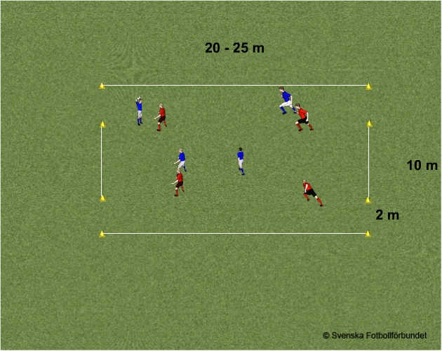

Beskrivning

Organisation
2 lag med 4-6 spelare spelar mot varandra.
Större yta vid flera spelare.
Anvisningar
Passning sker med händerna. Spelarna måste ”doppa” bollen i marken före ny passning. Spelarna får inte springa med bollen. Brytning får enbart ske vid passning. Mål görs med nick, dock inte efter eget uppkast.

Teknik/passningar/spelförståelse/avslut – Huvuddel (3 * 15 min)

Station 1
Teknikcirkel

Spelarna i ytterkant har bollen
- Flera variationer av övningen finns. Går att utveckla!
Exempelvis:
  - Nick
  - Volley
  - Bröst och tillbakaspel
  - ”Direkt vägg”
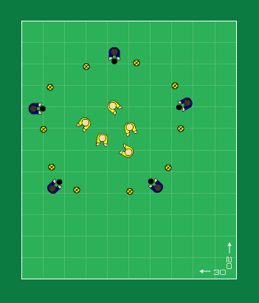
Mål: Ökad bollkontroll, mottagning, vändningar och passning tillbaka

Station 2

Passning & mottagning
Kvadraten
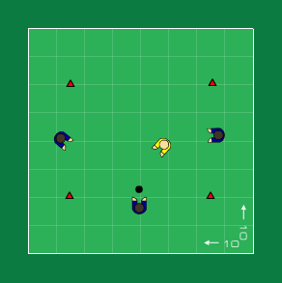
Mål
Utveckla passningsfärdigheter och spelbarhet

Instruktioner
- 3 mot 1.
- Detta kräver förflyttning av en spelare för att uppnå spelbarhet och att bollhållaren ska få 2 spelalternativ!
- Begränsa, om möjligt, till max två tillslag!
- Tryck på vikten av spelbarhet!

Station 3
Väggspelskolonn, anfallsspel 2 mot 1

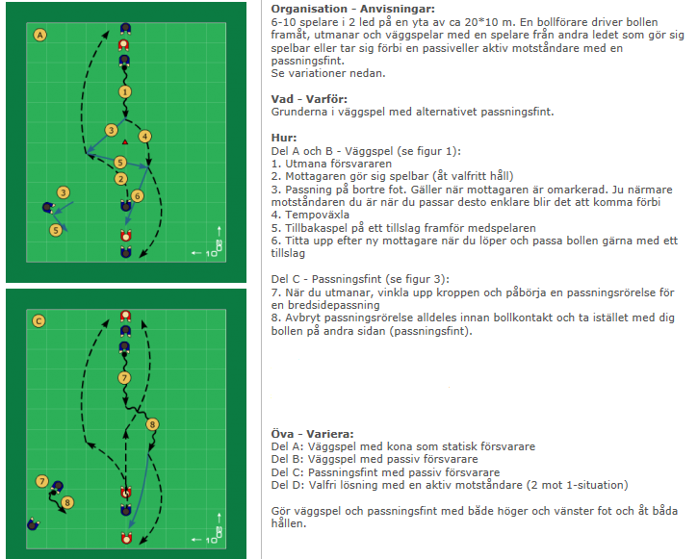

Matchspel – 30 min
4 lag
Alla lag möter varandra
Passning i djupled, väggpass, pass snett bakåt och avslut

